CONFIGURACIÓN DE THUNDERBIRD

para este solo debemos descargar el programa en la página oficial con la versión más reciente posible, instalar e introducir nuestros credenciales

CONFIGURACIÓN DE MUTT

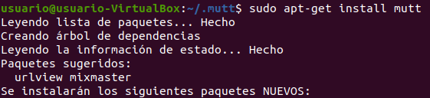
Para utilizar estos servicios deberemos tener de antemano un correo electrónico ya creado, una vez teniendo esto, debemos instalar mutt en nuestro equipo con el comando sudo apt-get install mutt y aceptando la descarga

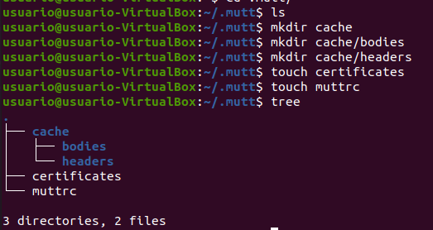
hecho esto tenemos que crear una estructura de carpetas y archivos a continuación indicados para facilitar el funcionamiento de mutt, ya que el programa no los crea

una vez creada la estructura básica debemos rellenar el archivo muttrc con los siguientes datos y especificar con los datos de nuestro correo
# ================ IMAP ====================
set imap_user = eloymartos73@gmail.com
set imap_pass =
set spoolfile = imaps://imap.gmail.com/INBOX
set folder = imaps://imap.gmail.com/
set record="imaps://imap.gmail.com/[Gmail]/Sent Mail"
set postponed="imaps://imap.gmail.com/[Gmail]/Drafts"
set mbox="imaps://imap.gmail.com/[Gmail]/All Mail"
set header_cache = "~/.mutt/cache/headers"
set message_cachedir = "~/.mutt/cache/bodies"
set certificate_file = "~/.mutt/certificates"
# ================ SMTP ====================
set smtp_url = "smtp://eloymartos73@smtp.gmail.com:587/"
set smtp_pass = $imap_pass
set ssl_force_tls = yes # Require encrypted connection
# ================ Composition ====================
set editor = "gedit" # Set your favourite editor.
set edit_headers = yes # See the headers when editing
set charset = UTF-8 # value of $LANG; also fallback for send_charset
# Sender, email address, and sign-off line must match
unset use_domain # because joe@localhost is just embarrassing
set realname = "eloy martos"
set from = "eloymartos73@gmail.com"
set use_from = yes

Hecho esto solo nos queda ejecutar el comando mutt, al hacer esto nos pedirá la contraseña del correo y ya podremos acceder
